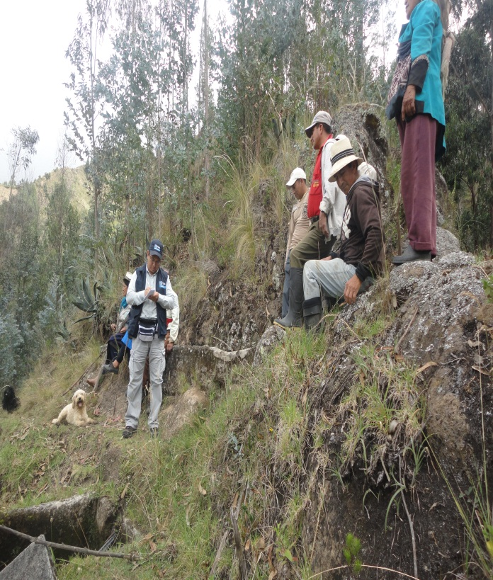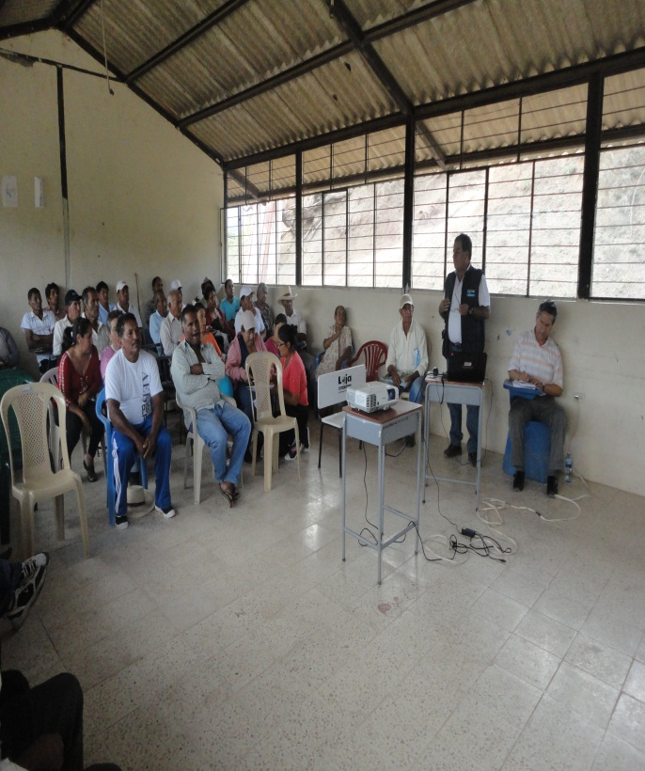

**PROYECTO DE RIEGO “MACANDAMINE MONGARA”**

**CAPACITACION 2015-12-02**

**COMUNA CUMBE CALUCAY MAZIN-CHANTACO-LOJA**

**2015-12-01**

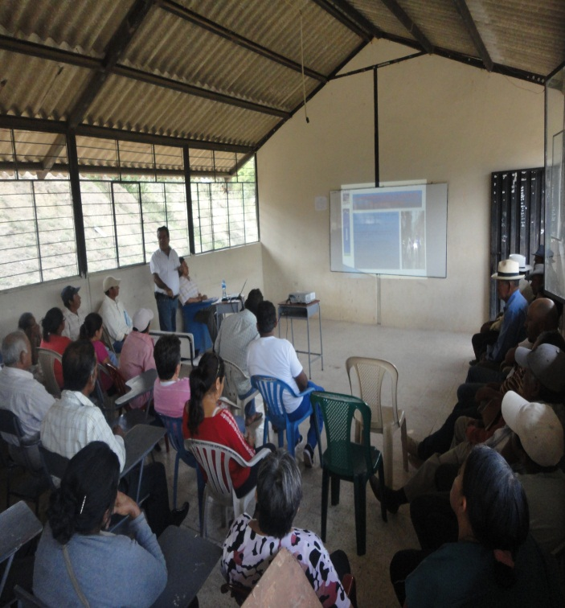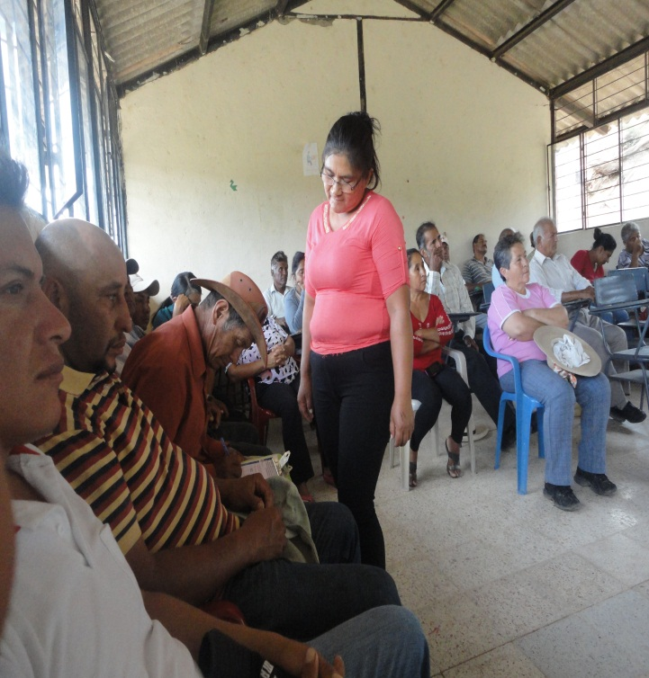

**CAPACITACION “MACANDAMINE MONGARA”**

**CAPACITACION “MACANDAMINE MONGARA”**

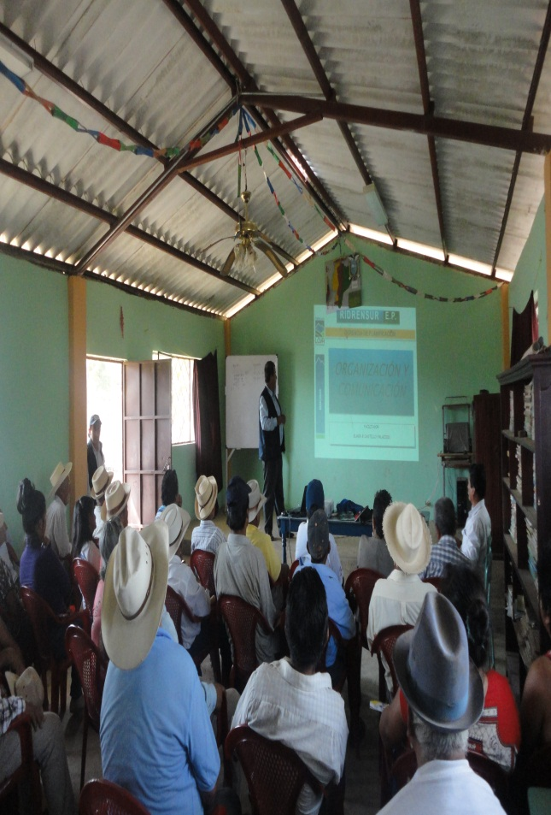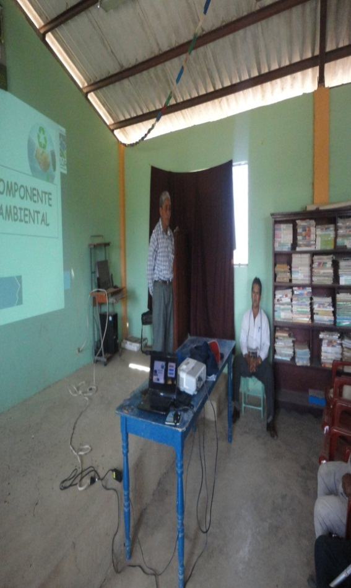

**PROYECTO DE RIEGO “SUQUINFA YAMANA**

**CAPACITACION : 2015-12-03**